EXMO. SR. PRESIDENTE DA CÂMARA MUNICIPAL DE SUMARÉ

Indico ao Exmo. Senhor Prefeito Municipal, junto ao departamento competente, no sentido de viabilizar troca de lâmpada em poste localizado na Rua Osmar Miranda, na altura do número 178, no bairro Jardim Macarenko.

**Justificativa:** Tal indicação se justifica tendo em vista ser demanda dos moradores, tendo maior urgência uma vez já ter sido aberto protocolo no 156 Sumaré sob número 90302021.

Sala de Sessões, 20 de agosto de 2021.

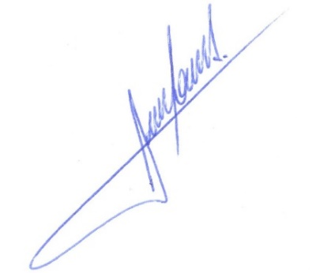

**RODRIGO DORIVAL GOMES**

Vereador

Cidadania